ПРАКТИЧЕСКОЕ ЗАНЯТИЕ № 26

ТЕМА ЗАНЯТИЯ: Построение диаграмм и графиков
УЧЕБНЫЕ ВОПРОСЫ:
1. Выбор данных для диаграмм и графиков, элементы диаграммы.
2. Создание диаграмм и графиков.
3. Редактирование диаграмм.
4. Условное форматирование ячеек.
КОНТРОЛЬНЫЕ ВОПРОСЫ:
1. Каким образом используется автовычисление?
2. С какого знака начинается формула?
3. Что значит абсолютная ссылка на ячейку?
Текст, выделенный зеленым цветом, описывает действия для Microsoft Excel 2010.

Основные действия и приемы работы при выполнении лабораторной работы
1. Выбор данных для диаграмм и графиков
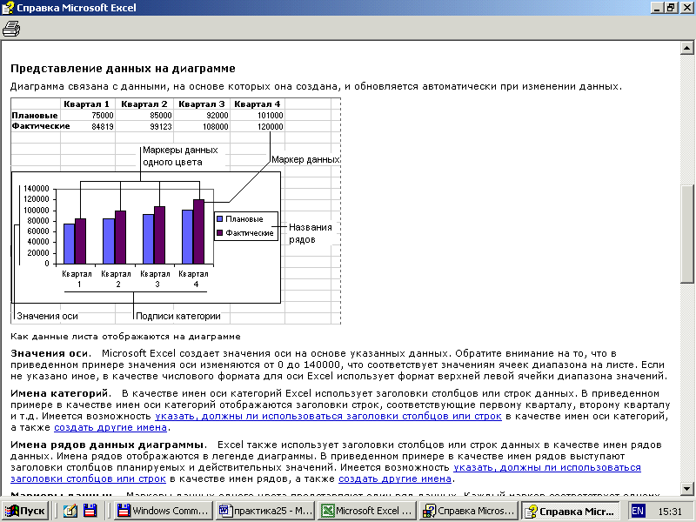
Анализ различных данных, полученных в ходе создания юридических документов, часто вызывает необходимость представления данных в виде диаграмм и графиков (рис. 13.1). В настоящее время Excel является одним из самых эффективных средств, применяемых при создании диаграмм и графиков.
Рис. 13.1.

Диаграммы – один из удобных способов анализа данных. Диаграмму можно создать на отдельном листе или поместить в качестве внедренного объекта на лист с данными. Чтобы создать диаграмму, необходимо ввести данные для диаграммы на лист Excel. Выделить введенные данные и воспользоваться одним из средств создания диаграммы с выбором типа и различных параметров диаграммы. Диаграмма связана с данными, на основе которых она создана, и обновляется автоматически при изменении данных.
Представление данных на диаграмме (рис. 13.2)
Область диаграммы – это вся диаграмма и ее элементы.
Название диаграммы – это описательный текст, автоматически выровненный по оси или располагающийся по центру в верхней части диаграммы.
Область построения. На плоских диаграммах — ограниченная координатными осями область, содержащая все ряды данных. На объемных диаграммах— ограниченная координатными осями область, содержащая все ряды данных, имена категорий, подписи делений и названия осей.
Ось – это линия, используемая как основа измерений для построения данных на диаграмме. В большинстве диаграмм точки данных отображаются по вертикальной оси (y), а категории отображаются по оси горизонтальной (x).
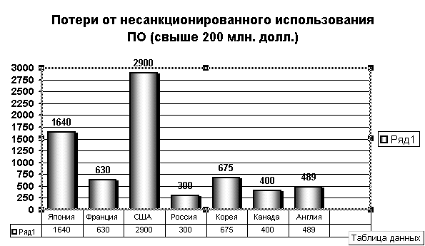
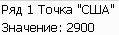
Стены и основание в объемной диаграмме – это области, ограничивающие большинство типов объемных диаграмм, определяя их размеры и границы. В области построения показывается две боковых плоскости и одна нижняя.
Рис. 13.2.

Линии сетки облегчают просмотр и анализ данных. Линии сетки отображаются параллельно осям от делений диаграммы.
Деления и подписи делений позволяют отмерить и обозначить меру длины, отложенную по оси, а также могут обозначать категории, значения или ряды значений диаграммы.
Маркер данных – это столбик, закрашенная область, точка, сегмент или другой геометрический объект диаграммы, обозначающий точку данных или значение ячейки. Связанные точки на диаграмме образованы рядом данных.
Легенда – это надпись, определяющая закраску или цвета точек данных или категорий диаграммы.
Ключи легенды – это прямоугольные области легенды, отображающие штриховку и цвета, назначенные ряду данных диаграммы. Ключи легенды появляются слева от элементов легенды. Форматирование ключа легенды приводит к форматированию всех связанных с этим ключом маркеров данных.
Значения оси. Excel создает значения оси на основе указанных данных. Если не указано иное, в качестве числового формата для оси Excel использует формат верхней левой ячейки диапазона значений.
Линиями рядов в плоской линейчатой диаграмме с накоплением и гистограмме называются линии, соединяющие маркеры данных в каждом из рядов.
Подпись значения предоставляет дополнительные сведения о точке данных, отображающей какое-либо значение ячейки. Подписями данных могут быть снабжены как отдельные точки данных, так и весь ряд целиком. В зависимости от типа диаграммы подписи данных могут отображать значения, названия рядов и категорий, доли или их комбинации.
Имена категорий. В качестве имен оси категорий Excel использует заголовки столбцов или строк данных. Имеется возможность указать, должны ли использоваться заголовки столбцов или строк в качестве имен оси категорий, а также создать другие имена.
Ряд данных – это группа связанных элементов данных диаграммы. Каждый ряд данных отображается своим цветом и узором, которые описаны в условных обозначениях. На диаграмме могут быть представлены один или несколько рядов данных. На круговой диаграмме отображается только один ряд данных.
Имена рядов данных диаграммы. Excel также использует заголовки столбцов или строк данных в качестве имен рядов данных. Имена рядов отображаются в легенде диаграммы. В приведенном примере в качестве имен рядов выступают заголовки столбцов планируемых и действительных значений. Имеется возможность указать, должны ли использоваться заголовки столбцов или строк в качестве имен рядов, а также создать другие имена.
Подсказки. При остановке указателя над каким-либо элементом диаграммы появляется подсказка с названием элемента.
2. Создание диаграмм и графиков
В Excel можно создать:
– внедренную диаграмму;
– лист диаграммы.
Внедренная диаграмма располагается на листе и сохраняется вместе с ним при сохранении книги. Внедренные диаграммы удобны для просмотра или печати отчета сводной диаграммы вместе с исходными данными и другими сведениями, содержащимися на листе.
Лист диаграммы содержит только диаграмму. Листы диаграммы позволяют просматривать диаграмму или отчет сводной диаграммы отдельно от данных листа или отчета сводной таблицы.
Создание диаграммы
1. Выделите ячейки, данные которых должны быть отражены на диаграмме.
2. Чтобы заголовок столбца или строки для новых данных появился в диаграмме, в выбираемые ячейки нужно включить те, которые содержат этот заголовок.
3. Нажмите кнопку Мастер диаграмм .
Откройте на ленте вкладку Вставить и нажмите кнопку соответствующего типа в группе Диаграмма.
4. Следуйте инструкциям мастера диаграмм.

При построении диаграммы можно воспользоваться функцией Диаграмма текущего типа, которая создает стандартную диаграмму.
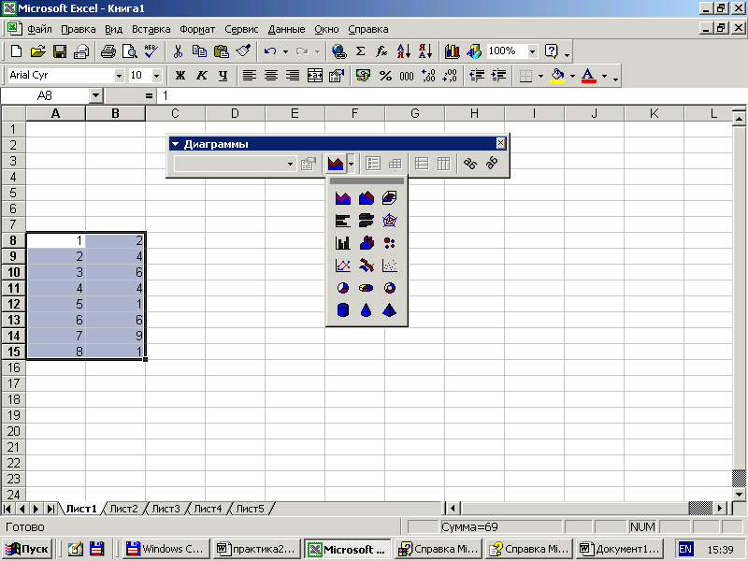

Рис. 13.3.

Быстрое создание стандартной диаграммы
Диаграмма по умолчанию – это гистограмма. Для ее создания необходимо:
1. Выделить диапазон для диаграммы, включая названия строк и столбцов. При создании стандартной диаграммы между названиями и данными не должно быть пустых ячеек.
2. Нажать кнопку Тип диаграммы 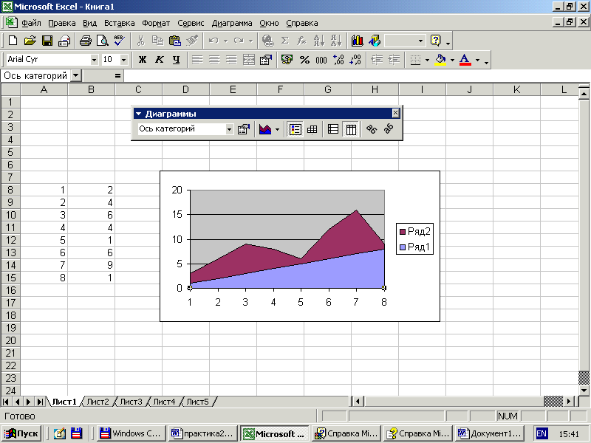 на панели инструментов Диаграммы (рис. 13.3). Excel мгновенно создает диаграмму, показывая разноцветной разметкой в диапазоне, какие элементы были использованы в качестве заголовков, а какие – для создания элементов данных.

Выбор элементов диаграммы
Чтобы выбрать элемент диаграммы с помощью мыши, выполните одно из следующих действий:
– Выберите нужный элемент диаграммы. Ряды данных, подписи значений и легенды можно изменять поэлементно. Например, чтобы выбрать отдельный маркер данных в ряду данных, выберите нужный ряд данных и укажите маркер данных. Имя элемента диаграммы будет выводиться в подсказке в случае, если установлен флажок Показывать имена (меню Сервис, команда Параметры, вкладка Диаграмма).
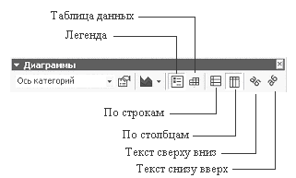
– Выберите нужную диаграмму, щелкните мышью стрелку рядом с полем Объекты диаграмм на панели инструментов Диаграмма, а затем выберите нужный элемент (рис. 13.4).
Рис. 13.4.

– Чтобы выбрать элемент диаграммы с помощью клавиатуры, пользуйтесь клавишами со стрелками.
– Чтобы отменить сделанный выбор, нажмите клавишу Esc.

Создание диаграммы с помощью мастера
1. Выделить диапазон ячеек для диаграммы.
2. Нажать кнопку Мастер диаграммы 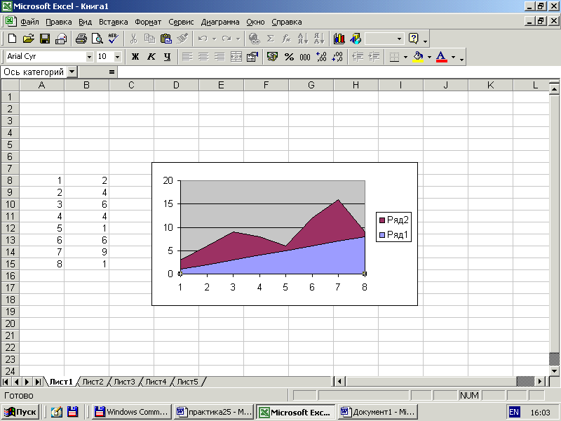 на стандартной панели инструментов. Откроется окно Мастер диаграмм – шаг 1 из 4 (рис. 13.5).
3. Можно запустить мастер диаграмм, выбрав в меню Вставка команду Диаграмма.
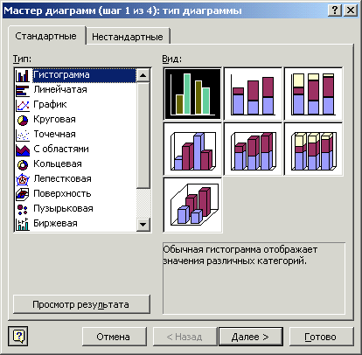
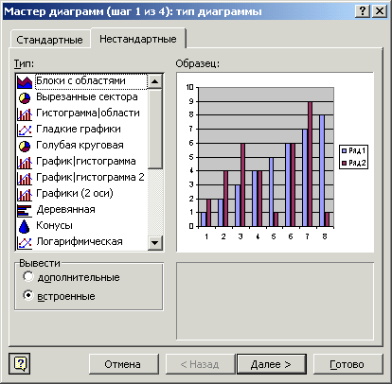
4. На этом этапе можно выбрать тип (рис. 13.6) и дополнительно уточнить вид диаграммы в пределах типа. Кнопка Просмотр результата на вкладке Стандартные позволяет увидеть, как будет выглядеть диаграмма данного типа с данными выбранного диапазона. На вкладке Нестандартные результат сразу виден в окне Образец. По завершении – нажать кнопку Далее.
Рис. 13.5.

Рис. 13.6.

5. В следующих окнах мастера (шаги 2 и 3) можно откорректировать расположение диапазона диаграммы (рис. 13.7) либо выбрать его на листе таблицы. Также можно выбрать параметры, определяющие оформление различных элементов диаграммы и рядов данных, пояснительного текста к диаграмме и осям, а также легенды (рис. 13.8, рис. 13.9).
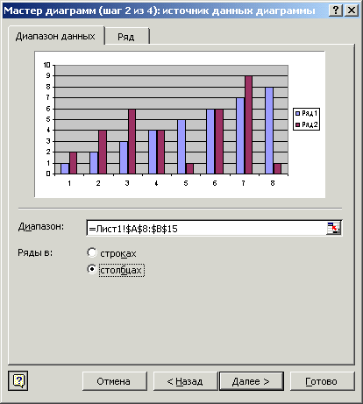
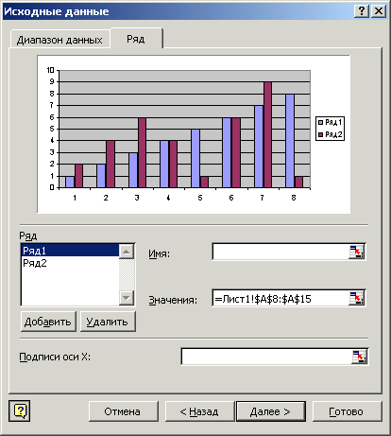
6. В последнем шаге мастера предоставляется выбор: размещать диаграмму на том же листе, где выбран диапазон, или вынести ее на отдельный лист.
Рис. 13.7.

Рис. 13.8.

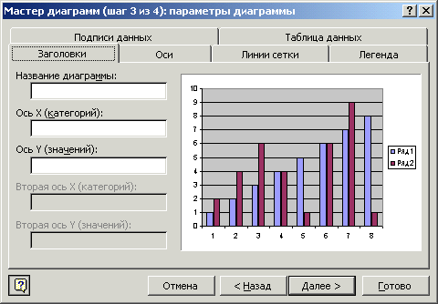
3. Редактирование диаграмм
Рис. 13.9.

После того как диаграмма создана, ее можно изменить, масштабировать и перемещать.
Для работы с диаграммой ее нужно выбрать (активизировать). Если это внедренная диаграмма, нужно щелкнуть внутри области диаграммы. На рамке диаграммы при этом появятся черные маркеры выделения. Для диаграммы на другом листе нужно выбрать ярлычок листа.

Выбор типа диаграммы
Изменить тип диаграммы можно двумя способами. Первый способ – с помощью панели инструментов Диаграммы:
1. Активизировать диаграмму.
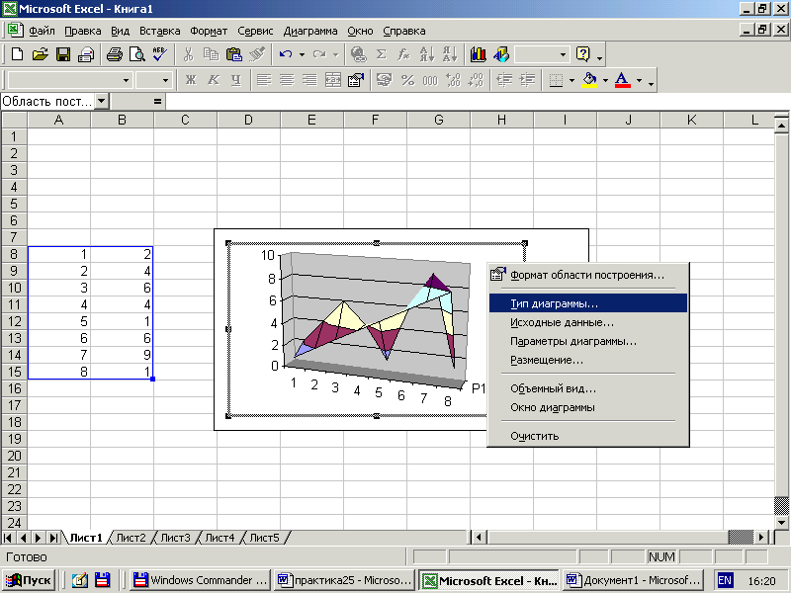
2. Открыть панель инструментов Диаграммы: щелкнуть правой кнопкой мыши в области панелей инструментов, выбрать панели инструментов в контекстном меню и далее в окне установить флажок Диаграммы.
Рис. 13.10.

3. Открыть палитру Тип диаграммы: щелкнуть на стрелке кнопки Тип диаграммы; выбрать из палитры новый тип. Excel перестроит диаграмму с использованием выбранного типа (рис. 13.10).
Широкий доступ к многочисленным параметрам форматирования различных элементов диаграммы предоставляют контекстные меню диаграммы. Например, открыть окно Тип диаграммы можно, щелкнув правой кнопкой мыши на области построения диаграммы и выбрав Тип диаграммы в контекстном меню.

Таблица 13.1.
Чтобы выделить | Нужно
Всю диаграмму | Щелкнуть на области диаграммы
Область построения диаграммы | Щелкнуть на пустом месте в области построения диаграммы
Ось диаграммы | Щелкнуть на оси
Линия разметки | Щелкнуть на линии разметки
Ряд данных | Щелкнуть на маркере в какой-либо из категорий
Маркер данных | Щелкнуть на маркере данных один раз, чтобы выделить ряд, затем щелкнуть еще раз
Легенду | Щелкнуть на поле легенды

Настройка элементов диаграммы
Диаграмма Excel формируется из ряда элементов, таких, как оси координат, маркеры данных, разметка, текст, каждый из которых имеет свои атрибуты форматирования. Прежде чем форматировать элементы, их нужно выделить (таблица 25.1).
Общие способы доступа к параметрам настройки элементов диаграммы следующие:
1. Выбрать элемент.
– в меню Формат выбрать контекстную команду Выделенный элемент;
– или щелкнуть элемент правой кнопкой мыши и в контекстном меню выбрать команду Формат элемента, где элемент – элемент диаграммы, для которого нужно провести настройку.
2. После выбора в меню команды форматирования для выбранного элемента открывается соответствующее окно, содержащее вкладки с параметрами настройки элемента. Окна для всех элементов разные, в зависимости от набора доступных параметров.

4. Условное форматирование ячеек
В зависимости от значения, принимаемого ячейкой, можно установить до трех условий на изменение формата ячейки. Условное форматирование определяется через меню
Формат–Условное форматирование (рис. 13.11). Допускается устанавливать формат шрифта, границ ячеек и фона (вид).
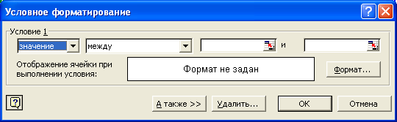
Рис. 13.11.

ПРАКТИЧЕСКОЕ ЗАДАНИЕ НА ПЗ-26

ВНИМАНИЕ!!! В конце занятия сдать преподавателю файл отчета и рабочие файлы по ПЗ-26 вне зависимости от степени выполнения!
ВНИМАНИЕ!!! Выполнить дома задание на самостоятельную работу № 26 (смотри в конце задания) и представить преподавателю на ПЗ-27.
ВНИМАНИЕ!!! Если в названии файла/папки присутствует Фамилия, писать
свою фамилию; №гр – номер своей группы.
В папке ЮК 1 курс создать ПАПКУ по практическому занятию № 26
(ЮК-nn ПЗ-26 Фамилия, где nn – номер группы, например: ЮК-11 ПЗ-26 Иванов).
В этой папке создать Word-файл отчета по практическому занятию № 26
(имя файла ЮК-nn ПЗ-26 Фамилия.doc, где nn – номер группы,
например: ЮК-11 ПЗ-26 Иванов.doc).
Скопировать ПРАКТИЧЕСКОЕ ЗАДАНИЕ НА ПЗ-26, приложения №1…3 в файл отчета.
Все рабочие файлы ПЗ-26 создавать в этой папке.
В своей папке ЮК-nn ПЗ-26 Фамилия создать рабочий Excel-файл по практическому занятию № 26
Имя файла записывается по шаблону ЮК-nn ПЗ-26 Фамилия.xls
Например, имя файла: ЮК-11 ПЗ-26 Иванов.xls

1. Переименовать Лист1 в Оценки и создать на нем таблицу Успеваемость (Приложение 1).
ВНИМАНИЕ!!! Можно использовать свою таблицу из ПЗ-22 (добавьте необходимые строки и столбцы, поправьте форматирование).
В столбцы Фамилия и Имя внести свои данные и студентов своей группы (для всех 10-ти строк).
В ячейки столбцов Предметы ввести данные по сдаче экзаменов по 4-х бальной системе (2, 3, 4, 5).
Для ячеек таблицы установить параметры форматирования (шрифт, выравнивание, границы) как в Приложении 1.
Для всех ячеек таблицы использован шрифт Arial, размер 12 пт, название таблицы – шрифт Arial, размер 14 пт.
Для удобства создания таблицы в Excel скопируйте рисунок таблицы из Приложения 1 на рабочий лист Excel, установите для рисунка масштаб 100% (на рисунке контекстное меню: Формат рисунка–Размер–Масштаб–по высоте/по ширине: 100%) и зафиксируйте его (Формат рисунка–Свойства–не перемещать и не изменять размеры).
(Вставить снимок экрана с установкой параметров шрифта для ячейки Стипендия)

(Вставить снимок экрана с установкой параметров выравнивания)

(Вставить снимок экрана с установкой параметров границ)

(Вставить снимок экрана с созданной таблицей)

Создание формул для обработки текстовых данных
2. В ячейки столбца Студент записать формулы слияния данных из соответствующих ячеек столбцов Фамилия и Имя ( & - текстовая операция конкатенации).
ВНИМАНИЕ! В формуле между фамилией и именем должен быть добавлен символ пробела как текстовая константа.
(Вставить снимок таблицы)

Установить режим отображения формул (MS Excel 2003: Сервис–Параметры–Вид–Формулы; MS Excel 2010: Формулы–Зависимости формул–Показать формулы). Подобрать ширину столбца Студент так чтобы формулы были видны полностью.
(Вставить снимок таблицы в режиме отображения формул)

Выключить режим отображения формул и восстановить размеры таблицы (ширину столбца).

Создание формул для обработки числовых данных
3. В ячейках столбца и строки Средний балл записать формулы вычисления среднего балла по каждому студенту и предмету (функция СРЗНАЧ(), в качестве аргумента функции указать соответствующий диапазон ячеек), представить значения с точностью 2 знака после запятой (MS Excel 2003: Формат–Ячейки–Число–Числовой; MS Excel 2010: Главная–Ячейки–Формат–Формат ячеек–Число, Число десятичных знаков – 2).
(Вставить снимок таблицы)

Установить режим отображения формул (MS Excel 2003: Сервис–Параметры–Вид–Формулы; MS Excel 2010: Формулы–Зависимости формул–Показать формулы). Подобрать ширину столбца Средний балл так чтобы формулы были видны полностью.
(Вставить снимок таблицы в режиме отображения формул)

Выключить режим отображения формул и восстановить размеры таблицы.

Автоматическое выделение данных в ячейках в зависимости от их значения
4. В ячейках столбца Стипендия установить право студента на получение стипендии (написать вручную):
– не положено – если есть двойки по экзаменам или сданы не все экзамены (нет оценки);
– обычная – если все экзамены сданы с положительными оценками (3, 4, 5);
– повышенная – экзамены сданы только на 4 и 5, при чем пятерок 75% (четыре из пяти) и более.
(Вставить снимок таблицы)

5. В ячейках столбца Стипендия установить Условное форматирование на значения (MS Excel 2003: Формат–Условное форматирование; MS Excel 2010: Главная–Стили– Условное форматирование–Управление правилами):
– повышенная – цвет букв красный;
– обычная – цвет букв синий.
Использовать 2 условия (MS Excel 2003: добавление условия – кнопка А также>>; MS Excel 2010: добавление правила – кнопка Создать правило – выбрать тип правила: Форматировать только ячейки, которые содержат). Параметры условия: Значение, Равно, в третье поле записать соответствующий вид стипендии. Требуемый цвет установить через кнопку Формат.
(Вставить снимок экрана – Условное форматирование)

(Вставить снимок экрана – Формат с установкой цвета)

(Вставить снимок таблицы)

Создание диаграммы
6. Шаг 1.
По данным о результатах сдачи экзаменов студентами и соответствующих средних баллах построить трехмерную гистограмму (пример смотри Приложение 2):
– выделить ячейки с оценками студентов и их средними баллами (6 столбцов × 10 строк)
– MS Excel 2003: Вставка–Диаграмма, Тип: Гистограмма, Вид: Трехмерная гистограмма (нижняя)
– MS Excel 2010: Вставка–Диаграммы–Гистограммы–Объемная гистограмма (крайняя правая кнопка в строке)
(Вставить снимок, поясняющий выбор типа и вида диаграммы – Шаг 1)

Шаг 2.
Установить для диаграммы следующие параметры:
– MS Excel 2003: ряды расположены в столбцах;
– MS Excel 2010: Работа с диаграммами–Конструктор–Данные–Выбрать данные– щелкая кнопку Строка/Столбец, установить в списке Элементы легенды (ряды): Ряд 1, Ряд 2, …, Ряд 6; в списке Подписи горизонтальной оси (категории): 1, 2, …, 10
(Вставить снимок, поясняющий установку диапазона и размещения рядов диаграммы – Шаг 2 – Диапазон данных; Выбор источника данных)

– имена рядов соответствуют Предметам и заголовку столбца Средний балл (для каждого ряда выбрать соответствующую ячейку с подписью ряда – поле Имя; MS Excel 2010: в окне Выбор источника данных для каждого ряда в списке Элементы легенды (ряды) через кнопку Изменить в поле Имя ряда выбрать ячейку с соответствующим названием предмета);
– в качестве подписей оси Х выступают ячейки с перечнем студентов (в качестве подписей установить диапазон ячеек столбца Студент в поле – Подписи оси Х; MS Excel 2010: в окне Выбор источника данных для каждого ряда в списке Подписи горизонтальной оси (категории) через кнопку Изменить в поле Диапазон подписей оси выбрать диапазон ячеек с соответствующими фамилиями студентов).
(Вставить снимок, поясняющий установку данных параметров диаграммы – Шаг 2 – Ряд; Выбор источника данных)

7. Шаг 3.
Гистограмму назвать Успеваемость учебной группы, ось Х – Студенты, ось Y – Предметы, ось Z – Баллы.
MS Excel 2010: Работа с диаграммами–Макет–Подписи:
– Название диаграммы–Над диаграммой – вписать Успеваемость учебной группы
– Названия осей– Название основной горизонтальной оси–Название под осью – вписать Студенты
– Названия осей– Название оси Z–Горизонтальное название – вписать Предметы
– Названия осей– Название основной вертикальной оси–Горизонтальное название – вписать Баллы

(Вставить снимок, поясняющие установку данных параметров – Шаг 3 – Заголовки;
снимок диаграммы)

8. Установить отображение основных линий сетки всех осей.
Внимание!!! При настройке линий сетки обратите внимание на появляющиеся линии на основании, боковой и задней стенках диаграммы.
В MS Excel 2010 для наглядности переместите область диаграммы и увеличьте размер диаграммы, перетягиванием границ области диаграммы.
MS Excel 2010: Работа с диаграммами–Макет–Оси–Сетка:
– Горизонтальные линии сетки по основной оси–Основные линии сетки
– Вертикальные линии сетки по основной оси–Основные линии сетки
– Линии сетки по оси Z–Основные линии сетки
(Вставить снимок, поясняющие установку данных параметров – Шаг 3 – Линии сетки;
снимок диаграммы)

9. Легенду расположить слева диаграммы.
MS Excel 2010: Работа с диаграммами–Макет–Подписи–Легенда–Добавить легенду слева
(Вставить снимок, поясняющие установку данных параметров – Шаг 3 – Легенда;
снимок диаграммы)

10. В качестве подписей данных установить их значения.
MS Excel 2010: Работа с диаграммами–Макет–Подписи–Подписи данных–Дополнительные параметры подписей данных–Параметры подписи–Включить в подписи– ☑ значения
(Вставить снимок, поясняющие установку данных параметров – Шаг 3 – Подписи данных;
окно Формат подписей данных)

11. Шаг 4.
Расположить гистограмму на отдельном листе диаграмм Успеваемость (в поле Отдельном записать название этого листа).
MS Excel 2010: Работа с диаграммами–Конструктор–Расположение–Переместить диаграмму– в поле на отдельном листе написать название этого листа Успеваемость
(Вставить снимки, поясняющие установку параметров построения диаграммы – Шаг 4;
окно Перемещение диаграммы)

Форматирование элементов диаграммы
12. Установить прозрачный фон стенок диаграммы
MS Excel 2003: Выделить стенку диаграммы – меню Формат–Выделенные стенки–Заливка–Прозрачная).
MS Excel 2010: Работа с диаграммами–Макет–Фон–Стенка диаграммы–Дополнительные параметры стенок–Заливка–Нет заливки
(Вставить снимок, поясняющий установку фона стенок диаграммы;
окно Формат стенок)

13. Установить цвета рядов данных – только светлые
MS Excel 2003: Выделить ряд диаграммы – меню Формат–Выделенный ряд–Вид–Заливка– выбрать один из светлых цветов
MS Excel 2010: Выделить ряд диаграммы – лента Работа с диаграммами–Формат–Стили фигур–Заливка фигуры– выбрать один из светлых цветов
(Вставить снимок, поясняющий установку цвета ряда данных диаграммы)

14. Фигуры рядов данных – усеченный конус
MS Excel 2003: Выделить ряд диаграммы – меню Формат–Выделенный ряд–Фигура– выбрать фигуру № 6. Установить данный параметр для всех рядов.
MS Excel 2010: Выделить ряд диаграммы – лента Работа с диаграммами–Макет–Текущий фрагмент–Формат выделенного–Фигура– выбрать фигуру Усеченный цилиндр. Установить данный параметр для всех рядов.
(Вставить снимок, поясняющий выбор фигуры ряда данных диаграммы;
окно Формат ряда данных)

15. Глубина зазора – 200, ширина зазора – 200, глубина диаграммы – 150
MS Excel 2003: Выделить ряд диаграммы – меню Формат–Выделенный ряд–Параметры
MS Excel 2010: Выделить ряд диаграммы – лента Работа с диаграммами–Макет–Текущий фрагмент–Формат выделенного–Параметры ряда–Фронтальный зазор 200%, Боковой зазор 200%
(Вставить снимок, поясняющий установку данных параметров диаграммы;
окно Формат ряда данных)

16. Для оси X (категорий – Студенты) установить цвет оси – синий
MS Excel 2003: выделить ось X – меню Формат–Выделенная ось– в окне Формат оси–Вид–Ось–Цвет
MS Excel 2010: Выделить горизонтальную ось (категорий) – лента Работа с диаграммами–Формат–Текущий фрагмент–Формат выделенного–окно Формат оси–Цвет линии–Сплошная линия–Цвет
(Вставить снимок, поясняющие установку цвета оси;
окно Формат ряда данных)

– цвет шрифта меток – синий, размер шрифта меток – 10 пт
MS Excel 2003: в окне Формат оси–Шрифт
MS Excel 2010: Выделить горизонтальную ось (категорий) – лента Работа с диаграммами–Формат–Стили WordArt–Заливка текста–цвет синий
Главная–Шрифт–Размер шрифта–10 пт
(Вставить снимок, поясняющий установку цвета шрифта меток оси)

(Вставить снимок, поясняющий установку размера шрифта меток оси)

– выравнивание текста меток – 45°
MS Excel 2003: в окне Формат оси–Выравнивание–Ориентация
MS Excel 2010: Выделить горизонтальную ось (категорий) – лента Работа с диаграммами–Формат–Стили WordArt–Надпись–Другой угол: «–45⁰»
(Вставить снимок, поясняющий установку ориентации текста меток оси;
окно Формат текстовых эффектов)

17. Для оси Y ( Z ) (рядов) установить: цвет оси – красный, цвет шрифта меток – красный, размер шрифта меток – 8 пт.

18. Для оси Z ( Y ) (значений) установить: цвет оси – зеленый, цвет шрифта меток – зеленый, размер шрифта меток – 10 пт.

19. Цвета названий осей установить в соответствии с цветами меток данных осей
MS Excel 2003: выделить название оси – меню Формат–Выделенное название оси–Шрифт–Цвет
MS Excel 2010: выделить название оси – лента Главная–Шрифт–Цвет текста
(Вставить снимок, поясняющий установку цвета названия оси)

20. Установить параметры названия диаграммы (выделить название диаграммы – MS Excel 2003: меню Формат–Выделенное название диаграммы
MS Excel 2010: лента Главная–Шрифт
– цвет фона – розовый (MS Excel 2003: в окне Формат названия диаграммы–Вид–Заливка; MS Excel 2010: лента Главная–Шрифт–Цвет заливки);
(Вставить снимок, поясняющий установку цвета фона названия диаграммы)

– шрифт – Courier New, цвет – синий, размер – 16 (MS Excel 2003: в окне Формат названия диаграммы–Шрифт; MS Excel 2010: лента Главная–Шрифт).
(Вставить снимок, поясняющий установку вида, цвета и размера шрифта заголовка диаграммы)

21. Установить параметры объемного вида диаграммы
MS Excel 2003: меню Диаграмма–Объемный вид:
Возвышение – 30, Поворот – 40, Перспектива – 60.
MS Excel 2010: лента Работа с диаграммами–Макет–Фон–Поворот объемной фигуры
Поворот Y: 30, X: 40, Перспектива: 60.
(Вставить снимок, поясняющий установку параметров объемного вида диаграммы;
окно Формат области диаграммы)

(Вставить снимок диаграммы)

Создание и форматирование нестандартной диаграммы
22. На имеющемся листе с именем Оценки построить нестандартную диаграмму с вырезанными секторами (MS Excel 2010: Объемная разрезанная круговая) по данным о средних баллах сдачи сессии студентами (в таблице столбец Средний балл). Пример диаграммы в Приложении 3.
(Вставить снимок диаграммы)

23. Диаграмму назвать Средний балл. В качестве подписей данных включить имена категорий и значения. Цвет названия диаграммы – желтый. Установить размер диаграммы и шрифт подписей данных такими, чтобы диаграмма была удобочитаемой.
(Вставить снимок диаграммы)

Сохранить рабочие документы (файлы).
Скопировать рабочие файлы на USB-накопитель.
Доложить преподавателю о выполнении задания.
Представить работу для проверки.

ВНИМАНИЕ!!! В конце занятия сдать преподавателю файл отчета и рабочие файлы по ПЗ-26 вне зависимости от степени выполнения!

ЗАДАНИЕ НА САМОСТОЯТЕЛЬНУЮ РАБОТУ № 26
Законспектировать теоретический материал, изученный на Практическом занятии №26 (кратко, основные положения, порядок действий, быстрые сочетания клавиш и т.д., объём конспекта 1…2 страницы).
Представить конспект преподавателю на Практическом занятии № 27.

Приложение 1
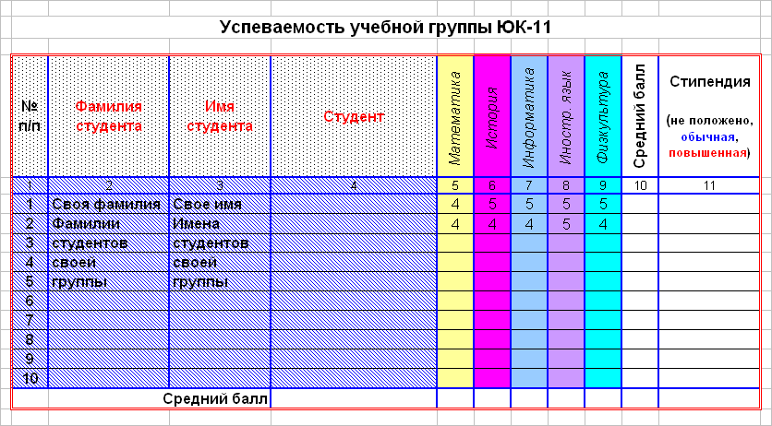

Приложение 2
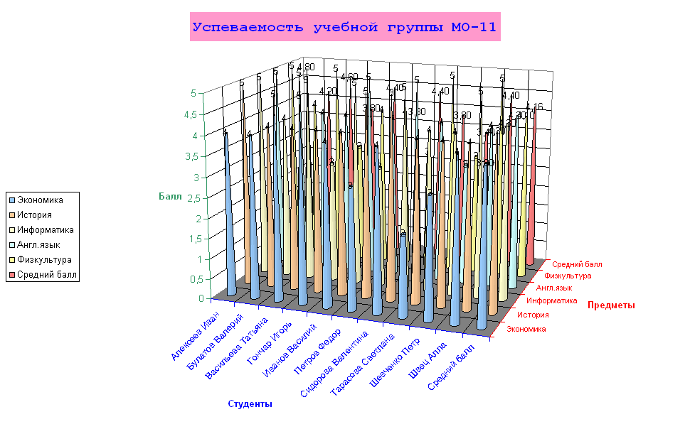

Приложение 3
